POTEMĖ: 2. Augalų gyvybiniai procesai
4. Augalų vegetatyvinis dauginimasis
Veiklos tikslas | Apibūdina augalų vegetatyvinį dauginimąsi ir pateikia keletą būdų.
Pagrindinės sąvokos | Vegetatyvinis dauginimasis.
Vertybinės nuostatos | Savarankiškai imtis iniciatyvos, domėtis įvairiomis gyvenimo sritimis, [...] prisiimti atsakomybę už priimamus sprendimus asmeniniame, socialiniame, pilietiniame, kultūriniame kontekste, saugiai, sveikai, pozityviai elgtis, atsižvelgiant į aplinkybes, konstruktyviai veikti, bendradarbiauti su kitais žmonėmis.
Bendrieji gebėjimai | - Pažinimo gebėjimai: pasirenka tinkamą duomenų pateikimo formą, naudojasi skaitmeninėmis technologijomis. Pasirenka tyrimo metodus ir priemones, saugiai elgiasi su prietaisais ir medžiagomis.  - Komunikavimo gebėjimai: tikslingai pasirenka informacijos šaltinius.  - Kūrybingumo gebėjimai: taiko turimas žinias ir supratimą naujame kontekste, aiškinasi naujas sąvokas ir reiškinius.
Gamtamoksliniai gebėjimai | Apibūdina augalų vegetatyvinį dauginimąsi ir pateikia 3-5 vegetatyvinio dauginimosi pavyzdžius.
Trukmė | 1 pamoka
Veiklos tipas | Gamtamokslinis tyrimas
Priemonės | Internetas, priemonės praktiniam darbui.
Pagrindinė informacija mokytojui
Tikrovės kontekstas | Kaip dauginame bulves?
Eiga: | 1.Apibrėžiama vegetatyvinio dauginimosi sąvoka (susieti su ląstelių dalijimusi mitozės būdu).  2 Aptariami vegetatyvinio dauginimo/si būdai.  http://gamta7-8.mkp.emokykla.lt/lt/mo/demonstracijos/nelytinis_dauginimasis/  3. Atliekamas ilgalaikis praktikos darbas ,,Augalų vegetatyvinis dauginimas“ (šaltinis ,,Eksperimentas biologijos pamokose“ 2006)  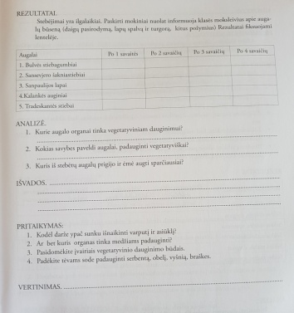  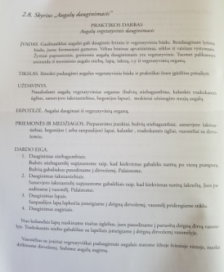
Vertinimas | Praktinio darbo aprašo įvertinimas.  Užduotys pagal SOLO taksonomiją:  - Pateikite vieną vegetatyvinio dauginimosi būdą.  - Pateikite 3−5 vegetatyvinio augalų dauginimosi pavyzdžius.  - Pagrįskite teiginį: vegetatyvinis dauginimasis yra nelytinis dauginimosi būdas.  - Augustė tikisi užauginti devynias vienodas gėles. Ji nuskynė devynis vienos tradeskantės lapus ir augina skirtingoje terpėje:  Pasirinktas gruntas Drėgnas smėlis Drėgna durpė Drėgna daržo žemė  Lapų skaičius 3 3 3  Ar Augustei pavyks užauginti vienodus augalus. Paaiškinkite kodėl.
Veiklos plėtotė | Integravimas su technologijomis ,,Dovana mamai”: vegetatyviniu būdu padaugintų augalų sodinimas į technologijų pamokose dekoruotus vazonėlius.
Patarimai mokytojui | Įvertinti vegetatyvinio dauginimo laiką, pasirūpinti vegetatyviniu būdu dauginamais augalais.

